Seletuskiri

Tallinnas, 28. mai 2020

Lasnamäe Linnaosa Valitsuse ja Aktsiaseltsi VIKING MOTORS vahel 01. mai 2020 sõlmitud Tallinna linnale kuuluva ehitise pinna kasutusse andmise üürilepingu juurde

1. Teabekandja kujundus:

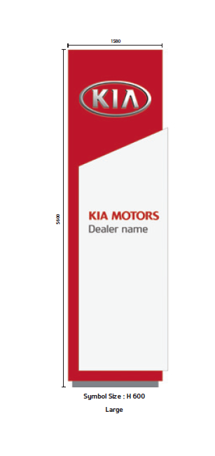

1. Teabekandja asukoht:

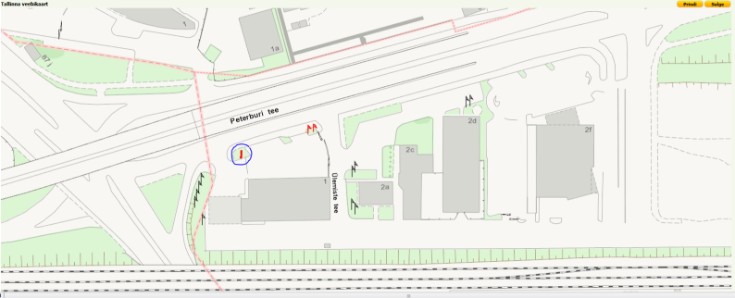

1. Teabekandja mõõdud: kõrgus 5600 mm maapinnast ja laius 1580 mm.
2. Teabekandja muud olulised omadused: kahepoolne, valgustatud.